第一轮综合练习 · 第05卷

难度总览
难度 | 题号 | 题数
基础 | 1–6 | 6
进阶 | 7–22 | 16
挑战 | 23–30 | 8

题目

第1题
来源：赵鑫光竞赛笔记
- 假定 $⋅CH_{3}$ 是平面结构，并且在外磁场中处于平衡，不成对电子处在什么原子轨道上? A. 2s B. $2p_{x}$ C. $2p_{y}$ D. $2p_{z}$

参考答案：
答案：D

第2题
来源：赵鑫光竞赛笔记
- 为确定分子式为 ${XY}_{2}$ 的共价化合物是直线型还是弯曲型的, 最好是测定它的 ( ) A. 离子性百分数 B. 偶极矩 C. 键能 D. 与另一个化合物的反应性能

参考答案：
答案：B

第3题
来源：赵鑫光竞赛笔记
- 下列物质在液态时只需要克服色散力就能使之沸腾的是 （） A. $O_{2}$ B. CO C. HF D. $H_{2}O$

参考答案：
答案：A

第4题
来源：赵鑫光竞赛笔记
15.用分子轨道理论来判断下列说法，不正确的是 （ ）A. $N_{2}^{+}$ 的键能比 $N_{2}$ 分子的小B. ${CO}^{+}$ 的键级是2.5C. $N_{2}^{−}$ 和 $O_{2}^{+}$ 是等电子体系D.第二周期同核双原子分子中，只有 ${Be}_{2}$ 分子不能稳定存在

参考答案：
答案：D

第5题
来源：赵鑫光竞赛笔记
- 反应 $Ag_{2}CO_{3}(s)=Ag_{2}O(s)+CO_{2}(g)$ 在 ${110}^{∘}C$ 时的 $K_{p}=5.1×{10}^{−4}$ ，今在 ${110}^{∘}C$ 的烘箱内干燥 $Ag_{2}CO_{3}$ ，为防止其分解，必须使烘箱内空气中 $CO_{2}$ 的摩尔分数大于（） A. $5.1×{10}^{−4}\%$ B. $5.1×{10}^{−2}\%$ C. $\frac{1}{5.1}×{10}^{−4}\%$ D. $\sqrt{5.1}×{10}^{−2}\%$
参考答案：
答案：A
解析：
恒温恒容下，体系II的2.0 mol NH₃完全转化为N₂和H₂，恰好等于1.0 mol N₂ + 3.0 mol H₂（体系I的初始条件）。因此两体系在相同条件下达到相同的平衡状态，各组分的平衡浓度完全相同，为等效平衡。

第6题
来源：赵鑫光竞赛笔记
- 在一定温度下，密闭容器中 $100 kPa$ 的 $NO_{2}$ 发生聚合反应， $2NO_{2}=N_{2}O_{4}$ ，达平衡时最终压力为 $85 kPa$ ，则 $NO_{2}$ 的聚合百分率为（） A. 15% B. 30% C. 45% D. 60%
参考答案：
答案：C
解析：
$$ΔG^{⊖}=−RTlnK$$
$$lnK=\frac{−ΔG^{⊖}}{RT}=\frac{−(−17100)}{8.314×298}=\frac{17100}{2477.6}=6.902$$
$$K=e^{6.902}=994≈{10}^{3.0}$$

第7题
来源：汇智竞赛题目
已知 $N_{2}$ 的键解离能为 946kJ/mol， $O_{2}$ 的键解离能为 498 kJ/mol，N 和 O 的 Pauling 电负性分别为 3.04 和 3.44。估算吸热反应 $N_{2}( g)+O_{2}( g)→2NO(g)$ 的焓变 $ΔH$ 。
参考答案：
Pauling 提出异核双原子键的键能公式： $D(A−B)=\frac{D(A−A)+D(B−B)}{2}+96.5(χ_{A}−χ_{B})^{2}$
其中：D(A-A)、D(B-B)为同核双原子键的键能(单位：kJ/mol)
$χ_{A}$ 、 $χ_{B}$ 为电负性值；96.5kJ/mol 为 Pauling 经验常数
求得： $D(N−O)=(946+498)/2+96.5×(3.44−3.04)^{2}=737.44kJ/mol$ ，算的 $ΔH=−30.88kJ/mol$ 。与实际不符。
若用另一个经验公式计算键能： $E_{AB}=\sqrt{E_{AA}×E_{BB}}(1−0.25(χ_{A}−χ_{B})^{2})$ ，
求得： $E_{NO}=658.9kJ/mol$ ， $ΔH=182kJ/mol$ ，与实验符合。

第8题
来源：汇智竞赛题目
与一般的印象不同，就事实而言，同位素会影响许多物质的化学性质，H和D这一对同位素就是一个典型的例子。
参考答案：
21-1 H 和 D 在原子结构上有何不同？据此判断， ${ND}_{3}H^{+}$ 与 ${NH}_{4}^{+}$ 的 $pKa$ (假设前者的数值为电离 $H^{+}$ 和 $D^{+}$ 的平均化的数值) 哪个更大，并说明理由。
21-2 承上一问的思想，已知二氧化碳在 $H_{2}O$ 和 $D_{2}O$ 中的 $pKa$ 有微小的差异(不考虑碳酸的影响)，比较在哪一种溶剂中的 $pKa$ 更大，并说明理由。
21-1 H和D原子结构差异：氢(H)原子与氘(D)原子区别在于中子数不同，导致原子质量不同,D的质量大于H。 $pK_{a}$ 越大，酸性越弱。 $ND_{3}H^{+}$ 中含有D原子,D原子质量比H大。从化学键角度看,N-D键的零点振动能比N-H键低(因为质量越大，根据振动能公式 $E=\left(v+\frac{1}{2}\right)hν$ , $ν=\frac{1}{2π}\sqrt{\frac{k}{μ}}$ , $μ$ 是折合质量，质量大则振动频率 $ν$ 小，零点振动能 $E_{0}=\frac{1}{2}hν$ 低)。当 $ND_{3}H^{+}$ 和 $NH_{4}^{+}$ 发生电离时，需要断裂N-H(或N-D)键,N-D键更稳定, $ND_{3}H^{+}$ 更难电离出 $H^{+}(或D^{+})$ ,所以 $ND_{3}H^{+}$ 酸性更弱, $ND_{3}H^{+}$ 的 $pK_{a}$ 比 $NH_{4}^{+}$ 的 $pK_{a}$ 大。21-2 $CO_{2}$ 在 $H_{2}O$ 和 $D_{2}O$ 中 $pK_{a}$ 比较: $CO_{2}$ 溶于水存在平衡 $CO_{2}+H_{2}O⇌H^{+}+HCO_{3}^{−}$ (不考虑碳酸影响)。在 $D_{2}O$ 中,O-D键比O-H键更稳定(原因同N-D键和N-H键,D原子质量大,O-D)键零点振动能低)。当 $CO_{2}$ 与水作用使水发生电离时，在 $D_{2}O$ 中更难电离出 $D^{+}$ ,溶液酸性更弱。所以 $CO_{2}$ 在 $D_{2}O$ 中的 $pK_{a}$ 比在 $H_{2}O$ 中的pKa大。

第9题
来源：化学竞赛初赛讲义

· 题目
同学们可能都听过《乌鸦喝水》这个寓言故事，乌鸦通过在一个长的细颈瓶中投鹅卵石排开水使得它能顺利喝到水。现在我们来考虑一个简化的模型:
- 瓶子可近似看作一个直径为 10.0cm，高 50.0cm 的完美圆柱体。 b)一颗鹅卵石可近似看作是一个完美的硬球，球的直径均相等；
- 球会尽可能紧密地排布, 因此相邻的它们互相接触;
- 这瓶水可近似视为纯水； e)所有的鹅卵石都在罐子里面(即没有一颗鹅卵石超过这个圆柱体的边缘)。试进行以下计算：
- 设球的半径 r=5cm，计算此圆柱体被球占据的最大体积分数和此时可以被水填充的自由体积
- 假设堆积每一层的俯视图都如下图所示, 计算此圆柱体被球占据的最大体积分数和此时可以被水填充的自由体积。
- 假设堆积的俯视图采用如下图所示的 ABABAB…形式进行，再次做上面的计算。
若 $r→0$ ，计算此圆柱体被这些球占据的体积分数的极限和此时可以被水填充的自由体积。

参考答案：
略
· 解题思路
详见同目录下答案文件

· 知识点
- 密堆积

· 相关题目
- 题-070-初赛讲义-晶体结构-习题7.4

第10题
来源：化学竞赛初赛讲义

· 题目
硫酸铜有多种结晶水合物，下图示出了其中一种的结构，其中白球为 S、灰球为 Cu、黑球为 O,氢已经省去。
- 给出上述结晶水合物的化学式。
- 已知晶胞参数: $a=559pm,b=1303pm,c=734nm,β={106.02}^{∘}$ ，计算其密度。
- 另一种硫酸铜的结晶水合物称为 Boothite, 它于 1903 年在 California 的 Alameda 县被发现。它是浅蓝色的针状结晶, 在常温下暴露于干燥的空气中会迅速风化, 失重 12.61%。给出其化学式。其结构和上图相似, 晶胞参数为 $a=14.19\text{Å}$ , $b=6.537\text{Å}$ , $c=10.825\text{Å}$ , $β={106.02}^{∘}$ ，推算 Boothite 的密度。
(Australia Journal of Mineralogy 10, No. 1 (2004): 3–6)

参考答案：
$CuSO_{4}⋅3H_{2}O$，密度为 $2.75g/cm^{3}$，Boothite 为七水硫酸铜，密度为 $1.966g/cm^{3}$。
· 解题思路
详见同目录下答案文件

· 知识点
- 结晶水合物

· 相关题目
- 题-072-初赛讲义-晶体结构-习题7.23

第11题
来源：汇智竞赛题目
点阵素单位是指最小的重复单位。将最小重复单位的内容用一个点阵点表示，最小重复单位中只含一个点阵点，称为素单位。含2个或2个以上点阵点的单位称为复单位。画出素单位的关键是能按该单位重复，与单位顶角上是否有圆圈无关。某平面周期性结构按图所示单位重复堆砌而成。
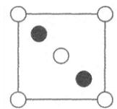
参考答案：
1-1 写出该素单位中白圈和黑圈的数目。
1-2 请画出 2 种点阵素单位，要求一种顶点无原子，另一种顶点有原子。
1-3 请画出石墨片层的 3 种点阵素单位。
此题设置的三个小问题难度拾级而上，第(1)问只是简单的二维晶胞计数，素单位中只有1个白圈(○)和1个黑圈(●);
第(2)问的顺利解答，必须要用好点阵的平移对称性特征，首先要想到素单位的周围化学环境，或者说先根据素晶胞特征还原出二维结构中更多的黑球和白球，然后根据题目要求便可作答。读者必须清楚一点，平面格子抑或后续涉及的三维晶胞，顶点不一定要有相应的原子或原子团，但必须具备平移对称性；具体如下图所示：
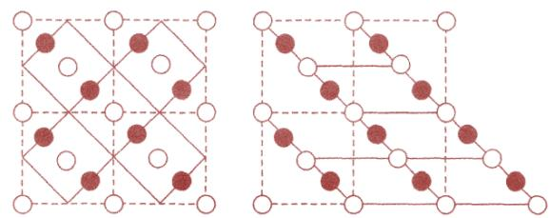
第(3)小问考察的是石墨片层结构中的点阵知识，必须清楚其中的C原子并不是每个都可以作为点阵点的！
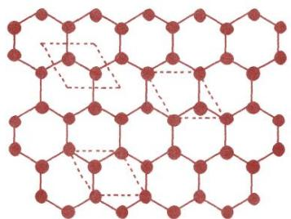
上图中3个二维晶胞是等价的，每个晶胞里平均有2个碳原子。为二维六方晶胞(请读者自己计算晶胞的边长与C—C键长的关系)。

第12题
来源：汇智竞赛题目
标出下面点阵结构的晶面指标(100)，(210)，(120)，(210)，(230)，(010)。每组面画出3条相邻的直线表示。
参考答案：
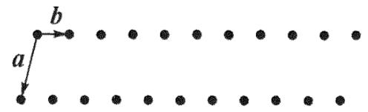
答案如下:
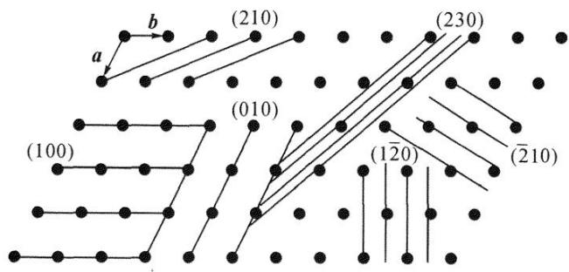

第13题
来源：化学竞赛初赛讲义
题目： 回答下列问题。
- 比较下列化合物与乙醇形成氢键的强度大小: ${\left(H_{3}Si\right)}_{2}O、{Et}_{2}O$ 。
- 写出 $BBr_{3}$ 与过量 $NH(CH_{3})_{2}$ 在烃类溶剂中的反应。
- ${AgClO}_{4}$ 在苯中的溶解性明显高于其在烷烃中的溶解性, 解释原因。
来源：化学竞赛初赛讲义 第4讲 第4讲习题
参考答案：
- ${Et}_{2}O$ 形成的氢键更强。
- ${BBr}_{3}+7NH({CH}_{3})_{2}→3{NH}_{2}({CH}_{3})_{2}Br+(N({CH}_{3})_{2})_{3}B⋅NH({CH}_{3})_{2}$。
- 苯环可以利用其 $π$ 电子与 ${Ag}^{+}$ 形成配合物，因而增大其溶解性。

第14题
来源：化学竞赛初赛讲义
题目： 在 $N_{2}O$ 气氛下， $B(C_{6}F_{5})_{3}$ 与等摩尔 $P(t−Bu)_{3}$ 反应获得白色固体W。
- 比较 $B(C_{6}F_{5})_{3}$ 与 $BF_{3}$ 的 Lewis 酸性大小，说明理由。
- 光谱研究表明, W 中不含 B—P 键, 但含某两个同族元素之间的键。给出 W 的结构。
- 加热 W, 写出发生的反应的方程式。
来源：化学竞赛初赛讲义 第4讲 第4讲习题
参考答案：
- $B(C_{6}F_{5})_{3}>{BF}_{3}$。理由：①前者 F 的吸电子诱导效应更强。②前者因苯环体积较大，缺乏共轭效应的稳定化作用。
- 如下图所示。
$$(C_{6}F_{5})_{3}\overset{‾}{B}−O−N=N−P(t−Bu)_{3}$$
- 如下图所示。
$$(C_{6}F_{5})_{3}\overset{‾}{B}−O−N=N−P^{+}(t−Bu)_{3}→(t−Bu)_{3}P^{+}O−\overset{‾}{B}(C_{6}F_{5})_{3}+N_{2}$$

第15题
来源：化学竞赛初赛讲义
题目： 制备 ${BF}_{3}$ 的步骤如下：
$$X+HF→Y;$$
Y+浓 $H_{2}SO_{4}→BF_{3}$
X 是一种常见的硼酸盐，在分析化学中常用作滴定的基底。
- 请画出 Y 阴离子的结构，并写出第一步反应的化学方程式；Y 的摩尔质量是 333.2。
- Ti(OEt)₄ 常以四聚体形式存在，其中每个Ti原子
来源：化学竞赛初赛讲义 第4讲 第4讲习题
参考答案：
- 如图所示。
$${Na}_{2}B_{4}O_{7}⋅10H_{2}O+14HF→4{BF}_{3}+2NaF+17H_{2}O$$
- 如图所示。
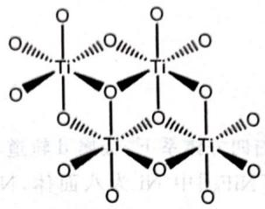

第16题
来源：化学竞赛初赛讲义
题目： 单核配合物A由爱沙尼亚裔有机化学家Vaska首次在1961年发现，它可由 ${IrCl}_{3}⋅3H_{2}O$ 、苯胺和 ${PPh}_{3}$ 在N,N-二甲基甲酰胺(DMF)中反应回流 $12h$ 得到。A为黄色晶状固体，是单核Ir(I)配合物，Ir的质量分数为 $24.63\%$ 。A的一个引人注目的性质是可与 $O_{2}$ 发生可逆反应变为配合物B，此时加热可变回A。
- 写出生成 A 的化学反应方程式, 说明 DMF 在反应中的作用。
- 已知 B 为八面体结构。画出 B 的所有异构体，含光学异构体。
来源：化学竞赛初赛讲义 第4讲 第4讲习题
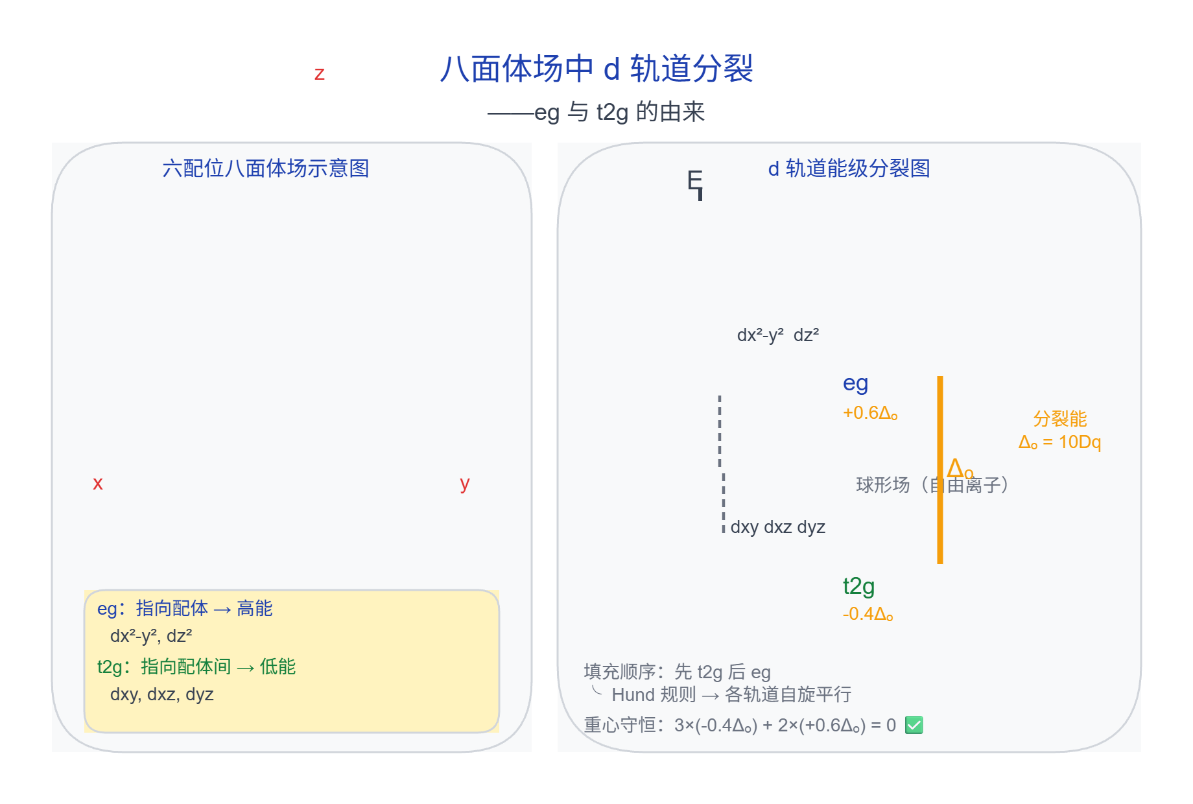
参考答案：
- ${IrCl}_{3}⋅3H_{2}O+OHCN({CH}_{3})_{2}+3{PPh}_{3}+{PhNH}_{2}→Ir({PPh}_{3})_{2}(CO)Cl+{NH}_{2}({CH}_{3})_{2}Cl+{POPh}_{3}+PhNH_{3}Cl+2H_{2}O$。DMF参与反应，生成羰基配体。（同时兼作溶剂。）
- B 为八面体配合物, $O_{2}$ 做双齿配体, 结构如下图所示。
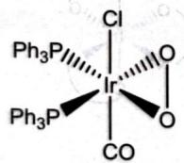

第17题
来源：真题·省预赛 浙江2023 曾用于：预赛基础卷II
室温下，将 1 mol 的 CuSO₄·5H₂O(s) 溶于水会使溶液温度降低，热效应为 ΔH₁；将 1 mol 的 CuSO₄(s) 溶于水会使溶液温度升高，热效应为 ΔH₂；CuSO₄·5H₂O(s) 受热分解的化学方程式为 CuSO₄·5H₂O(s) → CuSO₄(s) + 5 H₂O(g)，热效应为 ΔH₃。下列判断不正确的是
- A. ΔH₂ < ΔH₃ B. ΔH₁ > ΔH₃ C. ΔH₂ + ΔH₃ = ΔH₁ D. ΔH₁ − ΔH₂ > ΔH₃
参考答案：
答案：C

第18题
来源：真题·省预赛 浙江2021 曾用于：预赛基础卷II
下列四种分子中，酸性最强的是
结构选项（原卷第10页下图）：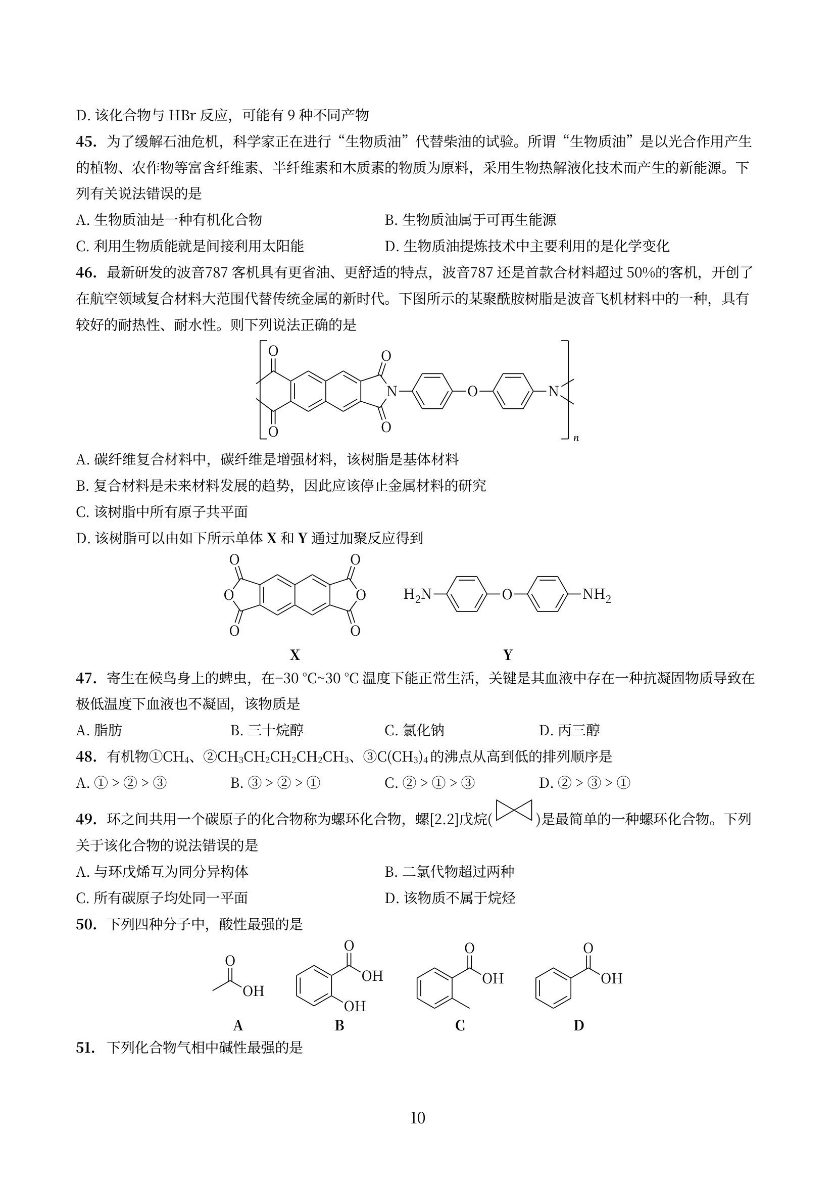
参考答案：
答案：B

第19题
来源：真题·省预赛 浙江2022 曾用于：预赛基础卷I
美国 Monsando 公司生产了一种除草剂名为 Roundup，结构如下图：
Roundup 结构（原卷第14页）：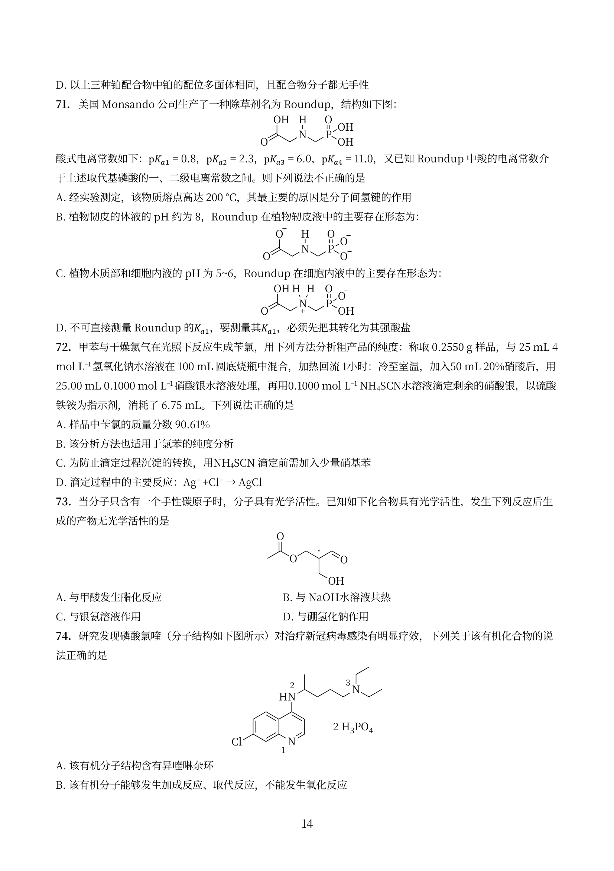
酸式电离常数如下：pK_{a1} = 0.8，pK_{a2} = 2.3，pK_{a3} = 6.0，pK_{a4} = 11.0，又已知 Roundup 中羧的电离常数介于上述取代基磷酸的一、二级电离常数之间。则下列说法不正确的是
- A. 经实验测定，该物质熔点高达 200 °C，其最主要的原因是分子间氢键的作用
- B. 植物韧皮的体液的 pH 约为 8，Roundup 在植物韧皮液中的主要存在形态见原卷
- C. 植物木质部和细胞内液的 pH 为 5~6，Roundup 在细胞内液中的主要存在形态见原卷
- D. 不可直接测量 Roundup 的 K_{a1}，要测量其 K_{a1}，必须先把其转化为其强酸盐
同素材关联：本题沿用 2003 年全国初赛 Roundup（“一扫光”）题干的结构与 pKa 数据改编为多选题，整题版见 题-1132-二分册-L16对例3-2003初赛Roundup一扫光，互为同素材异版。
参考答案：
答案：A

第20题
来源：真题·省预赛 浙江2021 曾用于：预赛基础卷I
固体电解质是具有与强电解质水溶液的导电性相当的一类无机固体。这类固体通过其中的离子迁移进行电荷传递，因此又称为固体离子导体。目前固体电解质在制造全固态电池及其它传感器、探测器等方面的应用日益广泛。如 RbAg₄I₅ 晶体，其中迁移的物种全是 Ag⁺，室温导电率达 0.27 Ω⁻¹ cm⁻¹。利用 RbAg₄I₅ 晶体，可以制成电化学气敏传感器，如图是一种测定 O₂ 含量的气体传感器示意图。被分析的 O₂ 可以透过聚四氟乙烯薄膜，由电池电动势变化可以得知 O₂ 的含量。在气体传感器工作过程中，下列变化肯定没有发生的是
气体传感器示意图（原卷第5页）：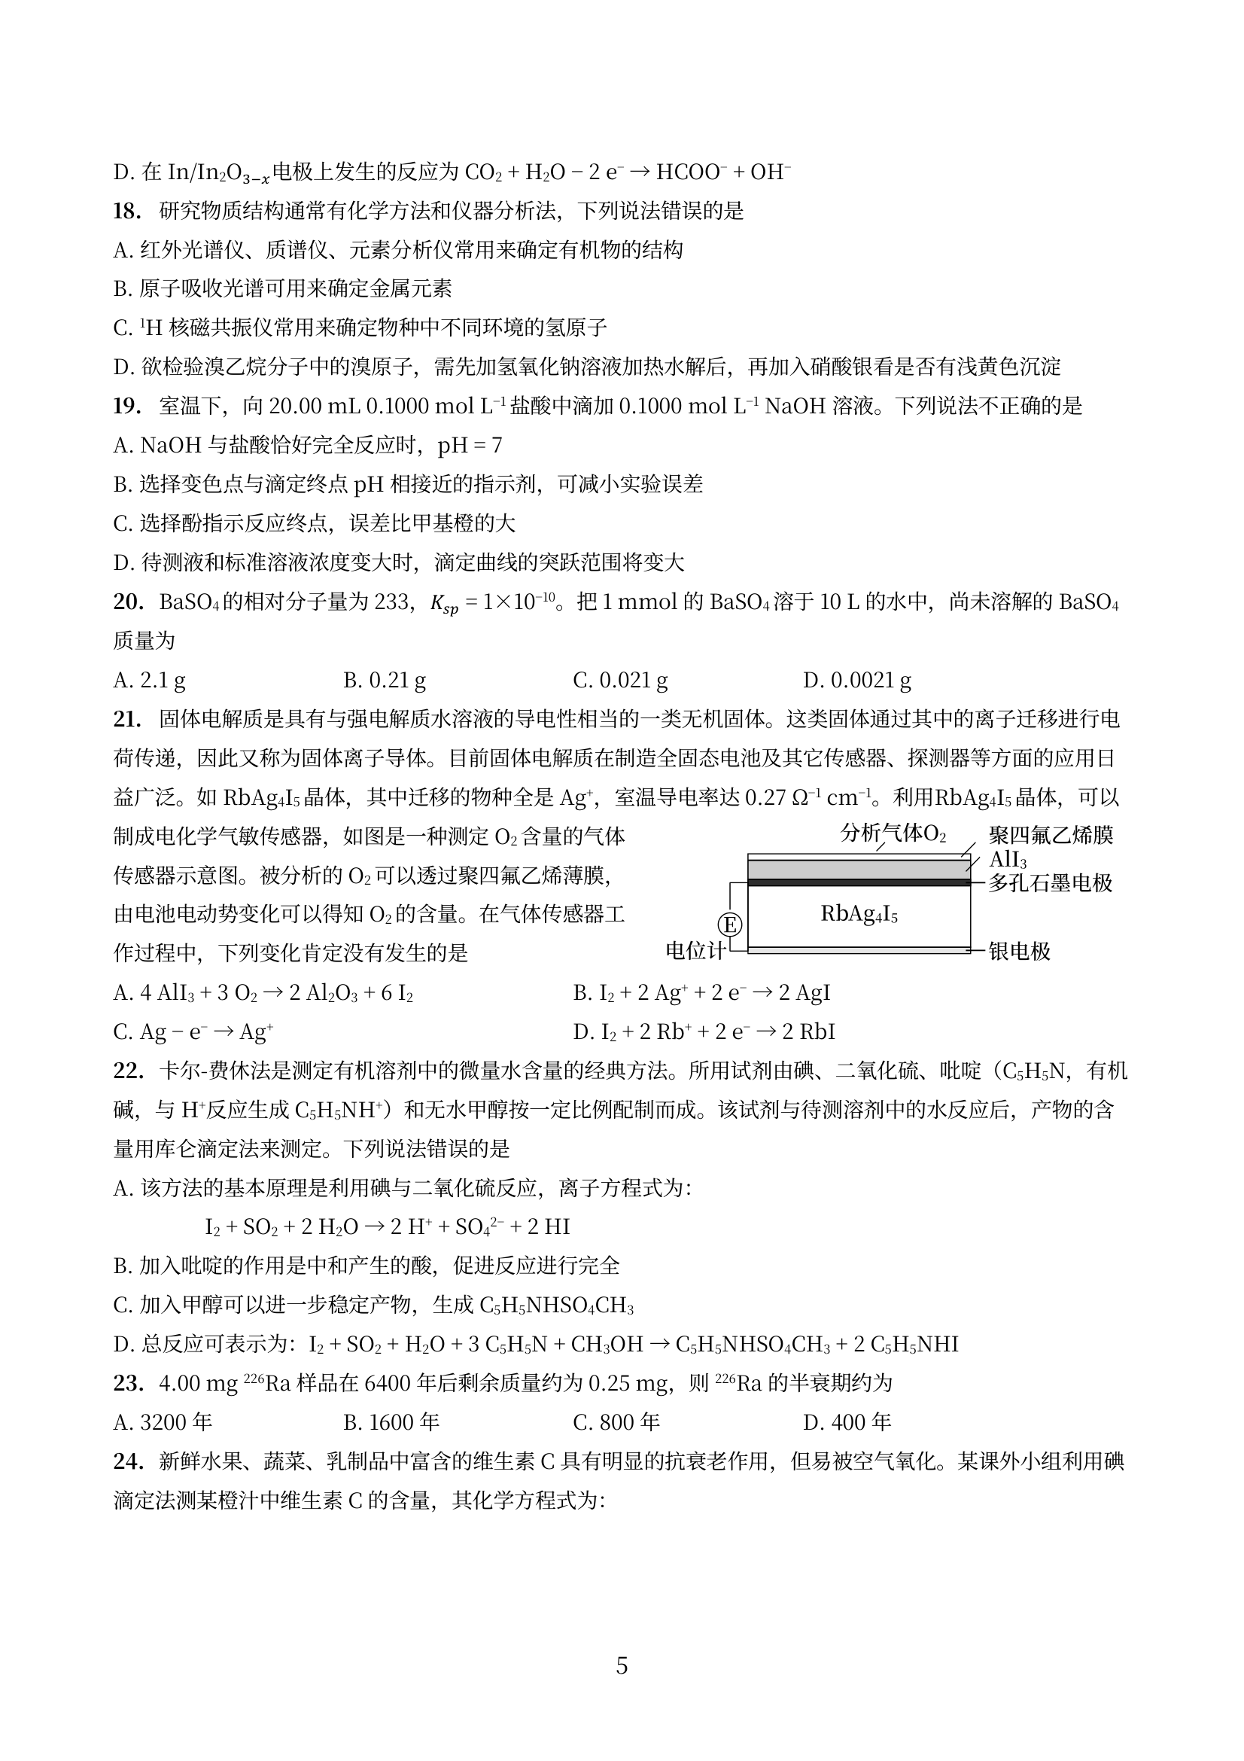
- A. 4 AlI₃ + 3 O₂ → 2 Al₂O₃ + 6 I₂
- B. I₂ + 2 Ag⁺ + 2e⁻ → 2 AgI
- C. Ag − e⁻ → Ag⁺
- D. I₂ + 2 Rb⁺ + 2e⁻ → 2 RbI
参考答案：
答案：D

第21题
来源：真题·省预赛 浙江2023 曾用于：预赛基础卷III
M、N 两种溶液各含有下列十种离子中的五种：Al³⁺、Na⁺、Mg²⁺、H⁺、Cl⁻、NO₃⁻、OH⁻、SO₃²⁻、SO₄²⁻、CO₃²⁻，已知两溶液所含离子各不相同，下列判断正确的是
- A. 如果 M 呈强酸性，则 N 中可能同时含有 NO₃⁻、SO₃²⁻、CO₃²⁻
- B. 如果 M 呈强碱性，则 N 中可能同时含有 Al³⁺、SO₄²⁻、Cl⁻
- C. 如果 M 具有强还原性，则 N 中一定同时含有 H⁺、OH⁻、SO₃²⁻
- D. 如果 M 具有强氧化性，则 N 中一定同时含有 Na⁺、OH⁻、SO₃²⁻
参考答案：
答案：ABD

第22题
来源：高中化学竞赛教程·第一分册 曾用于：一分册专项卷XI
过氧乙酸可用过氧化氢水溶液、醋酸与微量硫酸混合制得。使用前，通常将 150 mL 体积分数为 30% 的过氧化氢盛在 A 瓶中，将 300 mL 冰醋酸和 158 mL 浓硫酸盛在 B 瓶中。请回答：
- B 瓶中溶液配制时，应将 ____ 缓慢地倒入 ____ 中并不断搅拌，这是因为 ____；
- 若将 A、B 两瓶溶液等体积混合，放置一定时间后，应取出 ____ mL 密度为 1.15 g·cm⁻³ 质量分数为 76% 的过氧乙酸溶液，用 ____（1000 mL 烧瓶、1000 mL 容量瓶、500 mL 容量瓶中任选其一）加水后即可配成 0.23 mol·L⁻¹ 的过氧乙酸消毒液 1000 mL。
· 知识点映射
知识点 | 关联内容
溶液浓度 | 稀释配制计算
化学计量 | 质量分数-物质的量换算
参考答案：
- 应将浓硫酸缓慢地倒入冰醋酸中并不断搅拌，这是因为浓硫酸比水（此处为醋酸）密度大，且溶解时会放出大量的热，易溅出伤人（稀释浓硫酸须酸入水、缓慢搅拌）。
- 应取出 20 mL 76% 过氧乙酸溶液（ρ = 1.15 g·cm⁻³），用 1000 mL 容量瓶定容。
验算：V = 0.23 × 1000 × 76.05 / (1000 × 1.15 × 0.76) ≈ 20 mL（CH₃COOOH 摩尔质量 76.05 g·mol⁻¹）。

第23题
来源：一分册能力测试
M 的金属粉末在真空中加热 $500∼{1000}^{∘}C$ 与 $N_{2}$ 反应生成红褐色粉末状的 A，将 A 加热到 ${1400}^{∘}C$ 时分解成黄绿色粉末状的 B。已知 A 为简单六方晶系，$a=387 pm,c=2739 pm$，密度 $ρ=10.55 g⋅cm^{−3}$。其中 M—N 间的距离为 $270 pm$，而 $M^{n+}$ 的半径为 $99 pm$，$N^{3−}$ 半径为 $171 pm$。B 为面心立方晶系，与 NaCl 结构相同，$a=516 pm$。根据摩尔效应的测量，B 中平均每个 M 离子常有 1.47 个电子。
8-1 试通过计算确定金属 M 以及 A、B 的化学式。写出 M 的价电子构型。
8-2 计算 B 的密度。
8-3 说明 A、B 的导电性情况。
8-4 M 的质量数可以是 $212∼236$ 之间的整数。根据原子核的壳层理论，当质子数（Z）和中子数（N）为 2, 8, 20, 28, 50, 82, 114, 126, 184 等幻数时，核特别稳定，半衰期比较长。质子和中子均为偶数的核素比较稳定。试问 M 的哪些核素较稳定？试举出两例。
8-5 1936 年 N.Bohr 提出了复合核理论。将 $​^{232}M$ 与 $​^{76}Ge$ 通过核融合后，生成一种核素 N，同时释放出 3 个中子。试写出核反应方程式，确定 N 在周期表中的位置。
参考答案：
8-1 $M=\frac{a^{2}cρsin{60}^{∘}N_{A}}{z}=752.04 g⋅mol^{−1}$。
设 A 的化学式为 $M_{x}N_{y}$。讨论得到当 y=4 时，x=3，$M=232.0 g⋅mol^{−1}$。
M 为钍 Th。所以 A 为 $Th_{3}N_{4}$；B 为 ThN。$6d^{2}7s^{2}$。
8-2
$$ρ=\frac{zM}{a^{3}N_{A}}=\frac{4×246.01}{(5.16×{10}^{−8})^{3}×6.02×{10}^{23}}=11.90 g⋅cm^{−3}$$
8-3 A 是绝缘体，因为 A 中 Th-N 间的距离等于阴阳离子半径之和，无空隙。B 为电的良导体。
8-4 质量数是 226、228、230 等较稳定。
8-5 $​^{232}Th+​^{76}Ge→​^{305}N+3n$
N 在周期表中为：第八周期、ⅢB 族，属于类锕系元素。

第24题
来源：真题·第34届决赛
5-3 设合成氨反应在 723.15 K、300 kPa 条件下进行，起始时 N₂ 和 H₂ 的摩尔比为 1:m，N₂ 的转化率为 α。写出 NH₃ 的平衡摩尔分数 y 与 α、m 的关系式，并代入平衡常数表达式。
· 问题
推导 NH₃ 平衡摩尔分数 y 与 α、m 的关系式，并代入平衡常数表达式。
参考答案：
答案： NH₃ 的平衡摩尔分数：
$$y=\frac{2α}{1+m−2α}$$
平衡常数表达式：
$$K^{⊖}=\frac{4y(1+m)^{2}}{(2+y−my)^{1/2}(2m−3y−my)^{3/2}}×\frac{p^{⊖}}{p}$$
代入数据后：
$$\frac{y(1+m)^{2}}{(2+y−my)^{1/2}(2m−3y−my)^{3/2}}=0.485$$
解析： 1. 设起始物质的量： - N₂：1 mol - H₂：m mol - NH₃：0 mol
- 平衡时物质的量：
  - N₂：1-α mol
  - H₂：m-3α mol
  - NH₃：2α mol
  - 总物质的量：1+m-2α mol
- NH₃ 的摩尔分数：
$$y=\frac{2α}{1+m−2α}$$
- 平衡常数表达式：
$$K^{⊖}=\frac{p_{NH_{3}}/p^{⊖}}{(p_{N_{2}}/p^{⊖})^{1/2}(p_{H_{2}}/p^{⊖})^{3/2}}$$
- 代入分压：
$$p_{NH_{3}}=y×p$$
$$p_{N_{2}}=\frac{1−α}{1+m−2α}×p$$
$$p_{H_{2}}=\frac{m−3α}{1+m−2α}×p$$

· 考点抽象
这道题的表面是合成氨平衡组成，本质是化学平衡的定量计算——需要推导平衡组成与转化率的关系，并代入平衡常数表达式。
核心能力拆解：
- 平衡组成计算：从转化率推算平衡组成
- 摩尔分数：计算各组分的摩尔分数
- 平衡常数表达式：用分压表示平衡常数

· 知识点映射
- 直接 KP：化学平衡, 平衡组成, 摩尔分数
- 间接 KP：压力影响, 转化率, 分压
- 跨学科连接：
  - 化学原理 ↔ 工业化学
  - 热力学 ↔ 化学工程

· 解题思路
· Step 1: 设定起始物质的量
起始：
- N₂：1 mol
- H₂：m mol（摩尔比 1:m）
- NH₃：0 mol
· Step 2: 计算平衡组成
反应：½N₂ + ³⁄₂H₂ → NH₃
平衡时：
- N₂：1-α mol（转化了 α mol）
- H₂：m-3α mol（转化了 3α mol）
- NH₃：2α mol（生成了 2α mol）
- 总物质的量：1+m-2α mol
· Step 3: 计算摩尔分数
NH₃ 的摩尔分数：
y = 2α / (1+m-2α)
N₂ 的摩尔分数：
x(N₂) = (1-α) / (1+m-2α)
H₂ 的摩尔分数：
x(H₂) = (m-3α) / (1+m-2α)
· Step 4: 代入平衡常数表达式
平衡常数表达式：
Kθ = (p_NH₃/pθ)^1 / (p_N₂/pθ)^(1/2) × (p_H₂/pθ)^(3/2)
代入分压：
p_i = x_i × p
得到最终表达式

· 变式拓展
- 如果改变起始摩尔比：
  - 不同 m 值影响平衡组成
  - 最佳摩尔比需要计算
- 如果改变压力：
  - 压力影响平衡组成
  - 高压有利于 NH₃ 生成
- 与往届真题的关联：
  - 类似第35届决赛的化学平衡
  - 类似第36届决赛的工业化学
  - 都需要”设定条件→计算组成→代入平衡常数”的思路

· 易错分析
· 常见错误 1：转化率与物质的量关系错误 - 错误：认为 H₂ 转化了 α mol - 正确：H₂ 转化了 3α mol（根据化学计量） - 教训：转化率要按化学计量换算
· 常见错误 2：总物质的量计算错误 - 错误：总物质的量 = 1+m+2α - 正确：总物质的量 = 1+m-2α - 教训：反应后总物质的量减少
· 常见错误 3：平衡常数表达式错误 - 错误：忘记压力项 - 正确：Kθ 是标准平衡常数，需要除以 pθ - 教训：标准平衡常数的定义要清楚

· 教学建议
· 适用场景 - 决赛冲刺阶段的化学平衡 - 平衡组成的计算 - 工业化学的应用
· 教学重点 1. 平衡组成与转化率的关系 2. 摩尔分数的计算 3. 平衡常数表达式的写法 4. 压力对平衡的影响
· 配套练习 - 第35届决赛·化学平衡综合 - 第36届决赛·工业化学 - 化学平衡深化、工业化学深化知识点
· 扩展阅读 - 合成氨工业的平衡条件 - 化学平衡的计算方法 - 工业反应器的设计

本题由第34届中国化学奥林匹克(决赛)第2场试题提炼，导入时间：2026-07-06

第25题
来源：一分册能力测试
随着便携式电子设备的大量使用，具有高能量密度特点的锂二次电池的重要性日益突出。目前多采用无机金属氧化物作为正极，但这类材料的比容量普遍低于 200 mAh/g，能量密度难以提高。元素硫作为锂二次电池正极材料，具有极高的理论容量 (1672 mAh/g)，因此锂硫电池的开发引起人们的关注。研究人员尝试将二硫或多硫基桥接于各种有机或无机化合物中，从而得到正极材料。
某研究小组尝试将 S—S—S 交联于聚磷氮烯分子中，得到一类新型的具有高能量密度和安全性的无机化合物聚三硫代磷氮烯。制备该材料的方法如下：将一定量的 $PCl_{5}$ 和 $NH_{4}Cl$ 分别溶解于四氯乙烷中制成溶液，将 $PCl_{5}$ 溶液滴加到沸腾状态的氯化铵溶液中，在一定条件下充分反应后，重结晶得到中间产物 A。将纯化后的 A 在 Ar 气氛下加热聚合，得到灰白色橡胶状固体 B。将 B 与溶有 S 和 $Na_{2}S$ 的 N，N-二甲基甲酰胺（DMF）溶液在沸腾条件下反应，减压蒸馏除去溶剂 DMF 后，用去离子水洗涤所剩棕黄色固体，经 $AgNO_{3}$ 检验，确认 NaCl 完全除掉后，对所得产品真空干燥，得到可用于制作电池正极的干燥聚合物粉末 C。
从各物质表征信息可知，A 含有 P、N、Cl，它们的原子个数比为 1:1:2，为环状结构的分子；B 为链状聚合分子；C 的红外 (IR) 光谱如图 1 所示。元素含量测试结果表明聚合物 C 的主要元素组成与含量为 P:22.0%、N:9.9%、S:68.1%。C 的热重分析如图 2 所示。
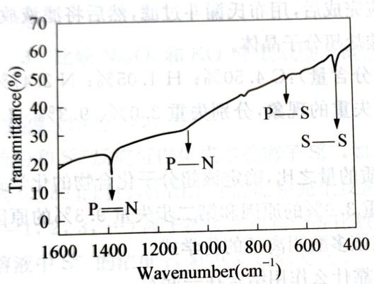
图1
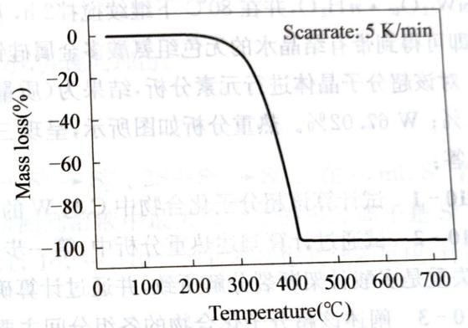
图2
第8题图
8-1 写出生成 A 的化学反应方程式。
8-2 写出 B 和 C 的结构式。
8-3 C 实际使用的温度范围是____，该材料具有较好导电性的原因是____。
参考答案：
8-1 $3NH_{4}Cl+3PCl_{5}=12HCl+(NPCl_{2})_{3}$，产物 A 为三聚氯磷氮烯（环状）：
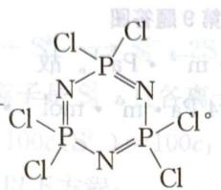
8-2 B：$[PCl_{2}=N]_{n}$（链状聚二氯磷氮烯）；C：以 S₃/₂ 桥交联的聚磷氮烯：
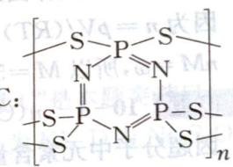
或画成 ${\left[\begin{matrix}P=N \\ S_{3/2}\end{matrix}\right]}_{n}$ 也可。
8-3 ${300}^{∘}C$ 以下；聚合物分子链中共轭双键与氮、磷原子上孤对电子的存在，使材料有较好的导电性。
8-1 A 是环状结构，$n(P):n(N):n(Cl)=1:1:2$，即 A 最简式为 $PNCl_{2}$，其结构式为 $N≡PCl_{2}$，环状分子应为 $PNCl_{2}$ 的三聚，因此 A 为（结构图）：
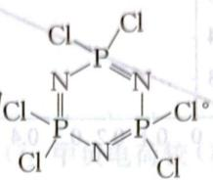
或者画成
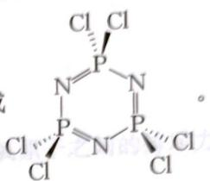
$$3NH_{4}Cl+3PCl_{5}=12HCl+$$
8-2 B 为链状聚合分子，$N≡PCl_{2}$ 的加聚反应得到，因此 B 为 $[PCl_{2}=N]_{n}$；
由于 C 的红外光谱显示存在 S—S 和两种化学环境的 P—S 键，因此 C 为（结构图）：
或者画成 ${\left[\begin{matrix}P=N \\ S_{3/2}\end{matrix}\right]}_{n}$ 也可。
8-3 ${300}^{∘}C$ 以下；聚合物分子链中共轭双键与氮、磷原子上孤对电子的存在，使材料有较好的导电性。

第26题
来源：一分册能力测试
- 标准生成热是指某温度下，由处于标准状态的各种元素的最稳定状态的单质生成标准状态下单位物质的量 (1 mol) 某纯物质的热效应。放热用”-“表示，吸热用”+“表示。已知碳的三种同素异形体为金刚石、石墨和 $C_{60}$，它们的密度分别是 3.514、2.266、$1.678 g⋅{cm}^{−3}$；标准生成热依次是+1.987、0、$+2280 kJ⋅mol^{−1}$。试回答：
① 标准状况下最稳定的碳单质是_，理由是_。
② 由石墨转化成金刚石的条件是_温_压（填”高或低”），理由是____。
③ 由石墨转化成 $C_{60}$ 的条件是_温_压（填”高或低”），理由是____。
④ 能够溶于有机溶剂的碳单质是_，理由是_。
⑤ 在死火山口常能发现的碳单质是_，理由是_；在星际空间可望发现的碳单质是_，理由是_。
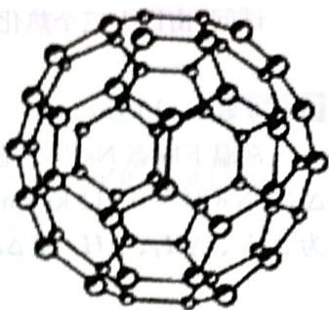 第8题图
- 1996 年诺贝尔化学奖授予对发现 $C_{60}$ 有重大贡献的三位科学家。$C_{60}$ 分子是形如球状的多面体（如图所示），该结构的建立基于以下考虑：
① $C_{60}$ 分子中每个碳原子只跟相邻的 3 个碳原子形成化学键；
② $C_{60}$ 分子只含有五边形和六边形；
③ 多面体的顶点数、面数和棱边数的关系，遵循欧拉定理：顶点数 + 面数 = 棱边数 + 2。
据上所述，可推知 $C_{60}$ 分子有 12 个五边形和 20 个六边形，$C_{60}$ 分子所含的双键数为 30。请回答下列问题：
① 固体 $C_{60}$ 与金刚石相比较，熔点较高者应是_，理由是_。
② 试估计 $C_{60}$ 跟 $F_{2}$ 在一定条件下，能否发生反应生成 $C_{60}F_{60}$ ____（填”可能”或”不可能”），并简述其理由：____。
③ 通过计算，确定 $C_{60}$ 分子所含单键数。$C_{60}$ 分子所含单键数为 ____。
④ 在 $C_{60}$ 中，每个碳原子与几个六元环相连？与几个五元环相连？每个碳原子周围的（$σ$ 键）键角之和为多少度？平均 $∠CCC$ 键角为多少度？计算 $C_{60}$ 中碳原子的杂化态？
⑤ $C_{70}$ 分子也已制得，它的分子结构模型可以与 $C_{60}$ 同样考虑而推知。通过计算确定 $C_{70}$ 分子中五边形和六边形的数目。$C_{70}$ 分子中所含五边形数为 ____，六边形数共 ____。C—C 键数为 ____；C=C 键数为 ____。
⑥ 近年来，科学家们发现由 100 个碳原子构成一个具有完美对称性的 $C_{100}$ 原子团，其中每个碳原子仍可形成四个化学键。最内部是由 20 个 C 原子构成的正十二面体，外层的 60 个 C 原子形成 12 个分立的正五边形，处于中间层次的将内外层碳原子连接在一起，当它与氢气和氟气形成分子时，其分子式分别是什么？
参考答案：
本题考查碳的三种同素异形体。
- 由标准生成热可判断物质体系内能的高低，由物质密度的大小可判断物质的存在条件。(2) $C_{60}$ 中每个碳原子只跟相邻三个碳原子形成化学键，因 $C_{60}$ 分子含30个双键，与极活泼的 $F_{2}$ 发生加成反应即生成 $C_{60}F_{60}$；$C_{60}$ 分子形成的化学键数为 $60×3/2=90$。或由欧拉定理得出，$C_{60}$ 分子中单键为90-30=60。问(4)因每个碳原子连2个6元环和1个5元环，键角之和为：$2×(6−2)×{180}^{∘}/6+(5−2)×{180}^{∘}/5={348}^{∘}$；平均 $∠CCC$ 键角 $={348}^{∘}/3={116}^{∘}$。根据杂化轨道的公式：$cosθ=−α/(1−α)$，其中 $θ$ 为键角，$α$ 为轨道的s成分，$(1−α)$ 为p轨道的成分，计算出C原子的杂化形态为 $sp^{2.28}$，介于C—C单键与C=C双键之间，$C_{60}$ 因此得名为足球烯。(5)设 $C_{70}$ 分子中五边形数为x，六边形数为y。依题意可得方程组：
$$\left\{\begin{matrix}\frac{1}{2}(5x+6y)=\frac{1}{2}(3×70)(\text{键数，即棱边数}) \\ 70+(x+y)−\frac{1}{2}(3×70)=2(\text{欧拉定理})\end{matrix}\right.$$
解得 x=12, y=25；从解题看，上述凸多面体中五边形的个数总是 12 个。设 C—C 键数为 m，C=C 键数为 n，由键数等于棱边数得：$m+n=3/2×70$……①，由电子数守恒可得：$2m+4n=280$……②，解得：m=70, n=35；问(6)内部20个C原子构成正十二面体，据欧拉公式得：棱数 $20×3/2=30$；外部60个C原子组成12个分立正五边形，棱数 $=12×5=60$；中部20个C原子要满足每个C原子4个共价键，棱数 $=20×4=80$，总棱数 $=30+60+80=170$；又因C原子的4个价电子全部成键，100个C原子有400个价电子，1个C=C要4个价电子，1个C—C要2个价电子。设C=C数为x个，C—C数为y，据价电子数守恒可知：① $4x+2y=400$。② $x+y=170$。解方程得x=30，即C=C数为30，$C_{100}$ 与 $H_{2}$ 或 $F_{2}$ 加成后的产物分别为 $C_{100}H_{60}$、$C_{100}F_{60}$。
【答案】
- ①最稳定单质为石墨。因为石墨的标准生成热为零，根据标准生成热的定义可得。②石墨转化成金刚石要高温高压。因金刚石的密度大于石墨的密度，高压有利于转化；又因金刚石的标准生成热为正，石墨转化成金刚石要吸热，高温有利。③石墨转化成 $C_{60}$ 要高温低压。因石墨转化成 $C_{60}$ 要吸热，高温有利；又因 $C_{60}$ 密度小于石墨的密度，低压有利。④能溶于有机试剂的是 $C_{60}$，原因是 $C_{60}$ 是分子晶体。⑤在死火山口常能发现金刚石，因为火山口温度高，岩浆喷射时压强大，地壳中的石墨随岩浆喷出时易转化成金刚石；某些星际空间温度高，同时大气层稀薄，即压强低，有利于 $C_{60}$ 的生成。
- ①金刚石；金刚石属于原子晶体，而固体 $C_{60}$ 中每个碳原子只跟相邻三个碳原子形成化学键，故金刚石的熔点较高。②可能；因 $C_{60}$ 分子含 30 个双键，与极活泼的 $F_{2}$ 发生加成反应即生成 $C_{60}{ F}_{60}$。③ $C_{60}$ 分子中单键为 $90−30=60$。④因每个碳原子连 2 个 6 元环和 1 个 5 元环，键角之和为：$2×(6−2)×{180}^{∘}/6+(5−2)×{180}^{∘}/5={348}^{∘}$；平均 $∠CCC$ 键角 $={348}^{∘}/3={116}^{∘}$。$C_{60}$ 中 C 原子的杂化形态为 ${sp}^{2.28}$，介于 C—C 单键与 C=C 双键之间，$C_{60}$ 因此得名为足球烯。⑤ $C_{70}$ 分子中五边形数为 12，六边形数为 25。C—C 键数为 70，C=C 键数为 35。⑥ C=C 数为 30，$C_{100}$ 与 $H_{2}$ 或 $F_{2}$ 加成后的产物分别为 $C_{100}H_{60},C_{100}F_{60}$。

第27题
来源：化学能力测试 曾用于：综合模拟卷V
0.226% 的一元酸水溶液 pH=2.536，两倍稀释后 pH 升至 2.692。
9-1 计算该酸的离解常数。
9-2 计算初始溶液摩尔浓度。
9-3 已知初始溶液密度 1 g/cm³，确定酸的摩尔质量和化学式。
9-4 推导一元酸水溶液 n 次体积加倍稀释后 pH 变化上下限（忽略水的电离）。
· 知识点映射
知识点 | 本题应用
酸碱平衡 | 稀释前后 [H⁺] 联立
电离常数 | K=1.83×10⁻⁴
参考答案：
9-1 由一元弱酸 c = a²/K + a（a=[H⁺]=10⁻²·⁵³⁶）；稀释 2 倍：c/2 = b²/K + b（b=10⁻²·⁶⁹²）：
$$K=\frac{a^{2}−b^{2}n}{bn−a}, n=2$$
$$K=\frac{({10}^{−2.536})^{2}−2({10}^{−2.692})^{2}}{2×{10}^{−2.692}−{10}^{−2.536}}=1.83×{10}^{−4}$$
9-2 c = a²/K + a = (8.5×10⁻⁴)²/1.83×10⁻⁴ + 3.9×10⁻³ ≈ 0.0492 mol/L
9-3 1 L 溶液质量 1 kg，酸 2.26 g：
$$M=\frac{2.26}{0.0492}=46 g/mol$$
唯一 M=46 的一元酸是甲酸 HCOOH。
9-4 K=(a²−b²n)/(bn−a)>0 → 分母 bn−a>0（b>a/n）、分子 a²−b²n<0（b<a/√n）：
$$n^{1/2}<a/b<n⇒1/2lgn<ΔpH=lg(a/b)<lgn$$
稀释 n 次 pH 升高下限 ½lg n、上限 lg n。

第28题
来源：一分册能力测试
保险粉（连二亚硫酸钠 $Na_{2}S_{2}O_{4}$）是中国无机盐工业在国际市场上极具竞争力的产品之一，国际上试用的保险粉大部分是中国制造。
1-1 制造保险粉的传统方法是锌粉法，主要工艺过程是在常温的锌粉水悬浮液中通入 ${SO}_{2}$ 气体，制得连二亚硫酸锌，再用烧碱反应成连二亚硫酸钠。试写出其化学方程式。
1-2 甲酸钠（HCOONa）法是生产保险粉的新方法。此法用甲酸钠、烧碱和 ${SO}_{2}$ 投放于甲醇溶液中制得连二亚硫酸钠，写出其总反应方程式。
1-3 甲酸钠中甲醇的作用是什么？
1-4 如今 HCOONa 经常被用作化工原料，这是因为它比较容易获得。写出由两种常见无机物制得 HCOONa 的化学方程式。
参考答案：
1-1 $Zn+2{SO}_{2}={ZnS}_{2}O_{4}$；${ZnS}_{2}O_{4}+2NaOH={Na}_{2}S_{2}O_{4}+{Zn(OH)}_{2}$
1-2 $HCOONa+NaOH+2{SO}_{2}={Na}_{2}S_{2}O_{4}+{CO}_{2}+H_{2}O$
1-3 由于离子化合物可视为强极性物质，而有机物一般为弱极性或非极性，因此可降低保险粉的溶解度（便于结晶析出）。
1-4 $CO+NaOH=HCOONa$

第29题
来源：高中化学竞赛教程·第二分册 曾用于：二分册专项卷X
1 把 $0.2 mol⋅L^{−1}$ 的偏铝酸钠溶液和 $0.4 mol⋅L^{−1}$ 的盐酸溶液等体积混合，混合溶液中离子浓度由大到小的顺序正确的是（ ）。
A. $c({Cl}^{−})>c({Al}^{3+})>c({Na}^{+})>c(H^{+})>c({OH}^{−})$
B. $c({Cl}^{−})>c({Al}^{3+})>c({Na}^{+})>c({OH}^{−})>c(H^{+})$
C. $c({Cl}^{−})>c({Na}^{+})>c({Al}^{3+})>c(H^{+})>c({OH}^{−})$
D. $c({Na}^{+})>c({Cl}^{−})>c({Al}^{3+})>c({OH}^{−})>c(H^{+})$
参考答案：
C
偏铝酸钠与盐酸混合后，发生反应：$NaAlO_{2}+HCl+H_{2}O→NaCl+Al(OH)_{3}↓$。显然盐酸过量，过量的盐酸与 $Al(OH)_{3}$ 进一步反应：$Al(OH)_{3}+3HCl→AlCl_{3}+3H_{2}O$，故反应后溶液为 $AlCl_{3}$ 与 $NaCl$ 的混合溶液，$Cl^{−}$ 浓度最大。因 1 mol $NaAlO_{2}$ 须 4 mol HCl 才能使 $NaAlO_{2}$ 全部转变成 $Al^{3+}$，而现仅 2 mol HCl（等体积 0.2:0.4 = 1:2），所以溶液中还有未溶解的 $Al(OH)_{3}$，故 $c(Na^{+})>c(Al^{3+})$；由于 $AlCl_{3}$ 水解，溶液呈酸性，故 $c(H^{+})>c(OH^{−})$，正确答案为 C。

第30题
来源：高中化学竞赛教程·第二分册 曾用于：二分册专项卷VII
④ $ClO_{3}^{−}$ 和 $HSO_{3}^{−}$ 发生氧化还原反应 $ClO_{3}^{−}+3HSO_{3}^{−}→3SO_{4}^{2−}+3H^{+}+Cl^{−}$，右图为该反应速率随时间变化的图像。图中 $v(ClO_{3}^{−})$ 是用 $ClO_{3}^{−}$ 在单位时间内的物质的量浓度的变化来表示的反应速率，则下列说法不正确的是（ ）。
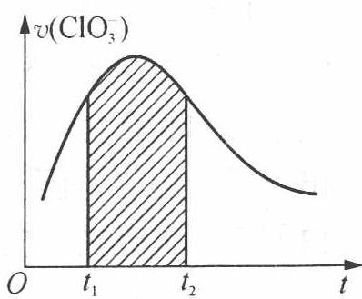
A. 反应开始时速率增大可能是由 $c(H^{+})$ 增大引起的
B. 若纵坐标改为 $v({Cl}^{−})$，速率-时间曲线和图中曲线完全重合
C. 后期反应速率下降的原因是反应物浓度减少
D. 图中阴影部分面积为 $t_{1}$ 至 $t_{2}$ 时间内 ${ClO}_{3}^{−}$ 的物质的量的减少值
参考答案：
D
从图像可知，阴影部分的面积应为 ${ClO}_{3}^{−}$ 的物质的量浓度的减少值，而不是物质的量的减少值，因为 $v({ClO}_{3}^{−})×Δt=Δc({ClO}_{3}^{−})$。答案：D。

